
新聞資料NEWS LETTER
智慧醫材與輔具市場夯！金屬中心率廠商創商機

經濟部工業局為提升我國醫材及輔具產業競爭力，委託金屬中心於109年12月4日假南港展覽館舉辦「2020醫療器材及輔具科技產業推動與輔導成果發表會」。金屬中心執行經濟部工業局「醫療器材產業技術輔導與推廣計畫」及「利基生技醫藥產業輔導與國際化推動計畫」，透過技術提升、法規強化、跨領域人才培育及國際推廣等作法，協助國內18家廠商產品升級，成果豐碩亮眼，成功推動國內醫材及輔助科技產業，提高我國醫材產品的附加價值。

本次發表會集結18家廠商，包含皇雅生技、科脈生技、台灣先進、祐家生技、合碩生技、安美得、百達、方策科技、宏達益、威捷生醫、翔安生醫、超象科技、博鑫醫電、璟明、城紹科技、誠睿、富伯生醫和無敵科技，展示各項智慧醫材與智慧輔具的產品，如軟骨縫合器、腦部超微創手術輔視透明套管開發、國產化5mm內視鏡連發式自動血管夾開發、透析用智慧低血壓監控系統開發等，除拓展產品能見度，建立民眾對國產品之信賴感外，更展示台灣醫材的精湛實力。

金屬中心林志隆副執行長表示，隨著高齡人口的增長，生理、行動、視/聽等功能逐漸退化，伴隨著相關輔助器械的需求提升，「熟齡商機」將成為一種趨勢。現今醫療器材與輔助工具已朝向多元化且搭配創新軟體的方向發展，如何解決長照12大項需求，除瞭解第一現場的需求外，金屬中心從智慧醫材與輔具產業切入，提供研發設計、檢測驗證、通路行銷等各面向之綜合性輔導措施，來醞釀產業的再次升級。由於台灣市場小，許多廠商找到利基產品後，都想要進軍國際市場，倘若可先提高台灣本地市場的使用率，不僅能獲得更多的市場回饋，也更能瞭解自家產品可運用的場域及情境。

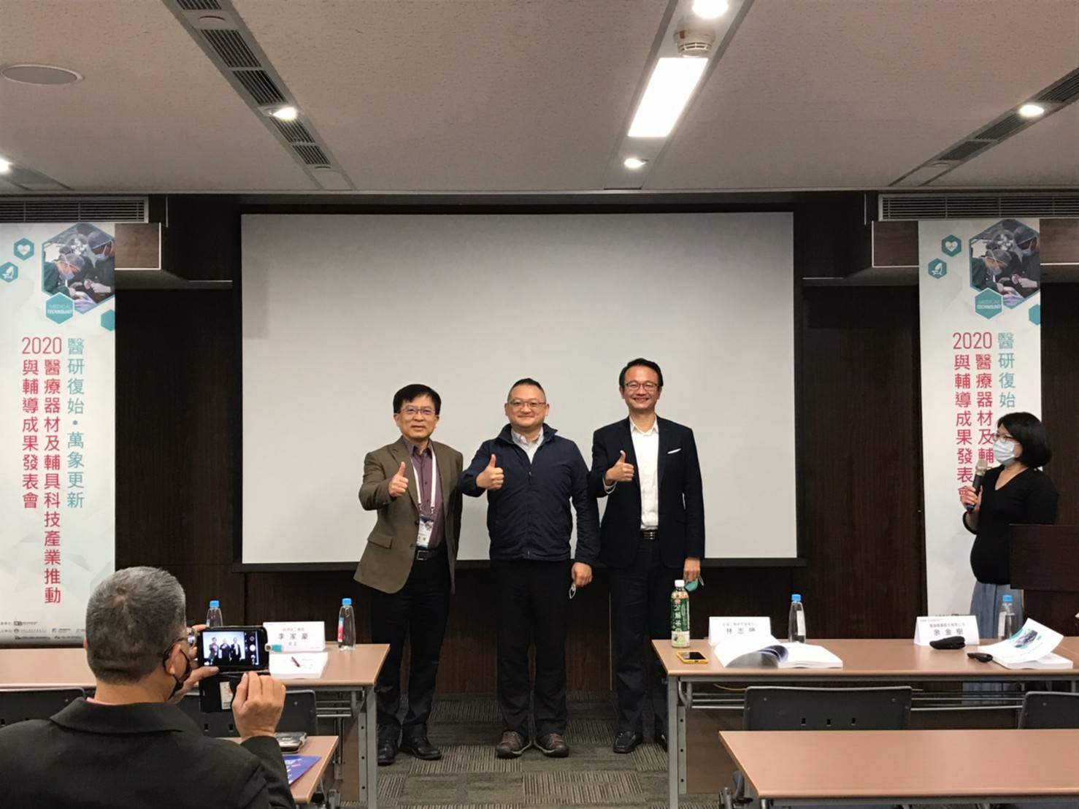

圖一、2020醫療器材及輔具科技產業推動與輔導成果發表會貴賓合影。左起金屬中心林志隆副執行長、經濟部工業局李家豪技正、慧誠智醫余金樹總經理。

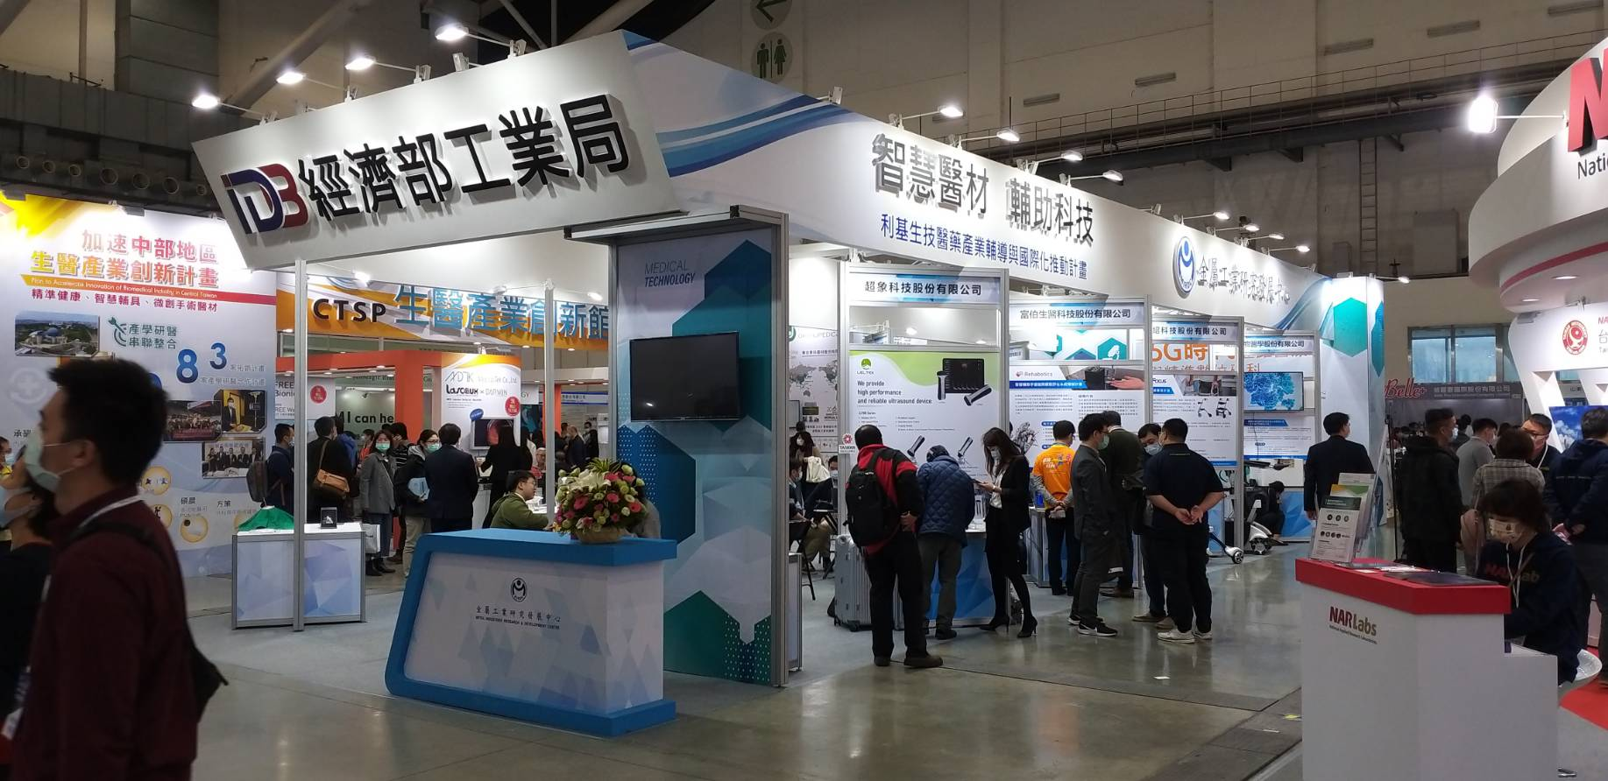

圖二、成果發表會結合 2020 台灣醫療科技展展示攤位。

